

Čtení a literární výchova
(český jazyk pro 2. a 3. ročník)

Bajky

Číslo projektu: CZ.1.07/1.4.00/21.0866
Šablona: I/2 Inovace a zkvalitnění výuky směřující k rozvoji čtenářské a informační
gramotnosti
Název: VY_12_ INOVACE_34_ BAJKY
Sada: 2
Druh materiálu: Pracovní list ČJ č. 34
Jméno autora: Mgr. Jana Sedláčková
Škola: ZŠ a MŠ Cholina, okres Olomouc, příspěvková organizace
Cholina 35, 783 22

Datum vytvoření : 30.8. 2011
Předmět: Český jazyk
Ročník: druhý a třetí

Anotace: Materiál (pracovní list) slouží k procvičení.
Je určen pro samostatnou práci žáků i společné debatě k tématu.
Společná kontrola proběhne na interaktivní tabuli.

Klíčová slova: Bajka, zvířátka, vlastnosti, poučení.

Zdroje: Ilustrace – www.office.microsoft.com

Jméno: ___________________________________ Třída:_______
3

Bajka

Bajka je krátký příběh, ve kterém vystupují zvířata, která mluví a chovají se
jako lidé. Mají lidské vlastnosti. Ty nejstarší byly napsány pro pobavení i poučení
dospělých. Znají jak černoši v Africe, tak američtí Indiáni a dokonce si je
vypráví i Eskymáci (Inuité). Bajky pro děti začali spisovatelé psát až později.
Každá z nich má na konci poučení. To proto, aby si lidé uvědomili své chyby a
snažili se být lepšími.

JAKÉ VLASTNOSTI MÍVAJÍ V BAJKÁCH TATO ZVÍŘATA?

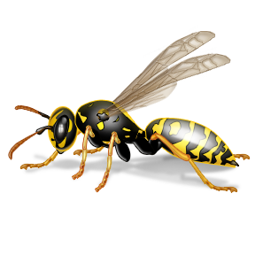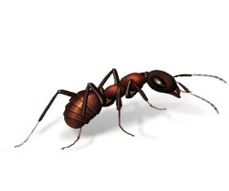

_________________ ______________ _______________ ______________

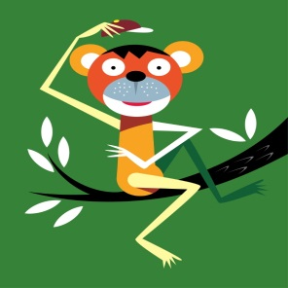

_____________ ________________ _______________ ____________

PŘEČTI SI BAJKU Z KNIHY JOSEFA LADY BAJKY.

O KTERÝCH ZVÍŘATECH TENTO PŘÍBĚH VYYPRÁVÍ?

____________________________________________________________________

JAKÉ VLASTNOSTI MAJÍ TATO ZVÍŘATA?

____________________________________________________________________

JAKÉ POUČENÍ NÁM TATO BAJKA PŘINÁŠÍ?

____________________________________________________________________

____________________________________________________________________

NAPIŠ NÁZEV TÉTO BAJKY A ILUSTRUJ JI:

____________________________________________________________________

Řešení: Liška – mazaná, vosa – drzá, mravenec – pilný, sova – moudrá,

lev – silný, osel – hloupý, páv – pyšný, opice – chytrá.

